Рафик Загрутдинов: первые жилые корпуса по программе реновации в районе Выхино-Жулебино ввели в эксплуатацию
02.12.2022
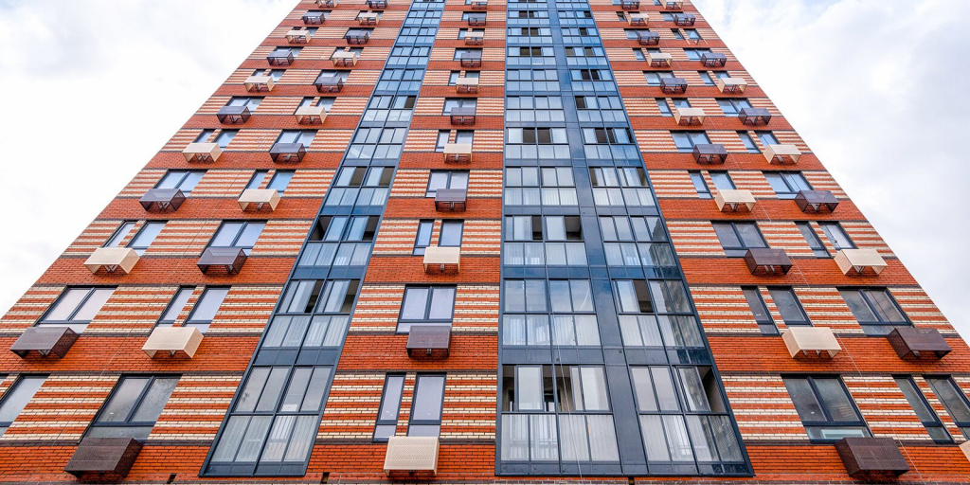
«В районе Выхино-Жулебино на улица Академика Скрябина, владение 3/1 в этом году ввели в эксплуатацию первые жилые корпуса для переселения по программе реновации. В новостройках размещены 14 квартир для маломобильных жильцов: две однокомнатные, девять двухкомнатных и три трехкомнатные. В них увеличили ширину коридоров и дверных проемов, установили специальную сантехнику. Жильцы смогут комфортно перемещаться как по квартире, так и по общим пространствам дома», - сообщил руководитель Департамента строительства города Москвы Рафик Загрутдинов.
Односекционные здания возвели по индивидуальному проекту. Фасады зданий выполнили в разных оттенках коричневого и бежевого цветов и облицевали керамическим кирпичом. Шахматная контрастная структура фасадов придает домам оригинальный вид. На фасадах установили металлические корзины под кондиционеры.
Всего здесь 902 квартиры: 156 однокомнатных, 601 двухкомнатная и 145 трехкомнатных. Готовая улучшенная отделка в новых квартирах полностью соответствует стандартам реновации, утвержденным постановлением Правительства Москвы.
Лестничные площадки и лифтовые холлы адаптировали для маломобильных людей. Вход в здание, пол вестибюля и лифтового холла на первом этаже сделали в один уровень с поверхностью земли – мамы с колясками и маломобильные люди смогут без посторонней помощи попасть в подъезд. Плитка с шероховатой поверхностью у входной группы жилого дома будет препятствовать скольжению в любое время года.
Первые этажи сделали нежилыми. Там разместились вестибюли, лифтовые холлы, комнаты дежурного, кладовые для хранения уборочного инвентаря, технические помещения и почтовые ящики. Также на первых этажах смогут открыться магазины, кафе, салоны красоты, спортклубы, кружки и секции для детей.
В каждом корпусе установлены лифты грузоподъемностью 400 и 1000 килограммов, их оборудовали визуальными и тактильными средствами информации.
Придомовую территорию благоустроили и озеленили: высадили деревья и кустарники, газоны и цветники, установили детскую и спортивную площадки, а также зону отдыха.
Вся информация о программе реновации - в спецпроекте mos.ru: https://www.mos.ru/city/projects/renovation/.
Подробнее о квартирах и домах по программе реновации: https://www.mos.ru/city/projects/renovation/novie-doma/

Адрес страницы: http://nagatino-sadovniki.mos.ru/renovatsiya-zhilogo-fonda/novosti/detail/11266639.html
Управа района Нагатино-Садовники города Москвы

